I-Conducteur Ohmique :
- Définition :
- Un conducteur Ohmique est un dipôle que l'on trouve dans la plupart des appareils électroniques, il est caractérisé par une grandeur physique appelée résistance de symbole R et son unité légale est Ohm son symbole est Ω .
Nous représentons le conducteur ohmique dans un circuit électrique avec le symbole suivant :
R
- Le conducteur ohmique diminue l'intensité du courant qui le traverse.
- Mesure de la résistance électrique :
Pour mesurer la résistance d’un conducteur Ohmique on utilise un Ohmmètre ou l’aide du code des couleurs.
II-La loi d’Ohm : www.pc1.ma
- Caractéristique d’un conducteur Ohmique :
Pour effectuer des mesures de tension et d’intensité pour un conducteur Ohmique de résistance R , on réalise alors le
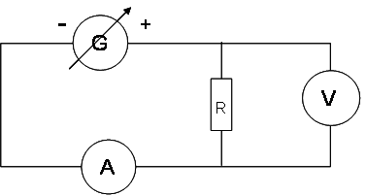
montage électrique ci-contre :

On relève alors la tension U en volt et l’intensité I en ampère donnés par les appareils de mesures. On consigne ces mesures dans un tableau
9 | 7.5 | 6 | 4.5 | 3 | 0 | U(V)
0.09 | 0.075 | 0.06 | 0.045 | 0.03 | 0 | I(A)

Lorsqu’on mesure la tension U aux bornes d’un dipôle électrique, et l’intensité I qui le traverse, on étudie la caractéristique du dipôle
- Représentation graphique : www.pc1.ma
- Généralement, les mesures du tableau permettent de tracer un graphique ce qui permet de visualiser (de mieux voir) la caractéristique du dipôle.
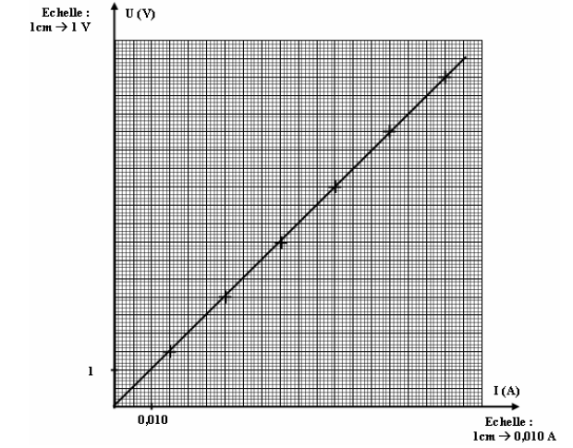
Sur ce graphique :
On place la tension en ordonnée, l’axe vertical.
On place l’intensité en abscisse,
l’axe horizontal.
- On constate que: la caractéristique d’un dipôle ohmique est une droite qui passe par l’origine du repère.
- On en déduit que: la tension U et l’intensité I sont proportionnelles. Le coefficient de proportionnalité est U / I
- On constate « aux erreurs de mesures près » que la valeur de la résistance R mesurée à l’ohmmètre est égal au coefficient directeur de la droite.
- Enoncé de la loi d’Ohm :
- La tension U aux bornes d’un dipôle de résistance R est proportionnelle à l’intensité du courant électrique I qui le traverse.
- Cette loi se traduit par la relation : U=R.I
U : la tension aux bornes du dipôle en volt (V)
R : la résistance du dipôle en Ohm (Ω)
I : l’intensité qui traverse le dipôle en ampère (A)

